数 学
I单元 统计
I1 随机抽样
2．I1[2015·湖北卷] 我国古代数学名著《数书九章》有“米谷粒分”题：粮仓开仓收粮，有人送来米1534石，验得米内夹谷，抽样取米一把，数得254粒内夹谷28粒，则这批米内夹谷约为( )
A．134石 B．169石
C．338石 D．1365石
2．B [解析] 设这批米内夹谷约为x石．由分层抽样的特点，得＝，解得x≈169，故这批米内夹谷约为169石．故选B.
4．I1[2015·北京卷] 某校老年、中年和青年教师的人数见下表，采用分层抽样的方法调查教师的身体状况，在抽取的样本中，青年教师有320人，则该样本中的老年教师人数为( )

类别 | 人数
老年教师 | 900
中年教师 | 1800
青年教师 | 1600
合计 | 4300
A.90
B．100
C．180
D．300
4．C [解析] 采用分层抽样即按比例抽取，抽取的比例为＝，所以样本中的老年教师人数为＝180，故选C.
13．I1[2015·福建卷] 某校高一年级有900名学生，其中女生400名．按男女比例用分层抽样的方法，从该年级学生中抽取一个容量为45的样本，则应抽取的男生人数为________．
13．25 [解析] 高一年级男生人数为500人，样本的抽取比例为＝，所以应抽取的男生人数为500×＝25.
2．I1、I2[2015·湖南卷] 在一次马拉松比赛中，35名运动员的成绩(单位：分钟)的茎叶图如图11所示．
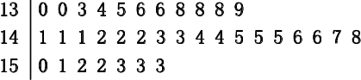
图11
若将运动员按成绩由好到差编为1－35号，再用系统抽样方法从中抽取7人，则其中成绩在区间[139，151]上的运动员人数是( )
A．3 B．4
C．5 D．6
2．B [解析] 将运动员按成绩由好到差分为七组，则第一组(130，130，133，134，135)，第二组(136，136，138，138，138)，第三组(139，141，141，141，142)，第四组(142，142，143，143，144)，第五组(144，145，145，145，146)，第六组(146，147，148，150，151)，第七组(152，152，153，153，153)，故成绩在[139，151]内的恰有四组，故有4人，选B.
3．I1[2015·四川卷] 某学校为了了解三年级、六年级、九年级这三个年级之间的学生视力是否存在显著差异，拟从这三个年级中按人数比例抽取部分学生进行调查，则最合理的抽样方法是( )
A．抽签法
B．系统抽样法
C．分层抽样法
D．随机数法
3．C [解析] 按照各种抽样方法的适用范围可知，应使用分层抽样法．
15．I1、K2[2015·天津卷] 设甲、乙、丙三个乒乓球协会的运动员人数分别为27，9，18.现采用分层抽样的方法从这三个协会中抽取6名运动员组队参加比赛．
(1)求应从这三个协会中分别抽取的运动员的人数．
(2)将抽取的6名运动员进行编号，编号分别为A₁，A₂，A₃，A₄，A₅，A₆，现从这6名运动员中随机抽取2人参加双打比赛．
(i)用所给编号列出所有可能的结果；
(ii)设A为事件“编号为A₅和A₆的两名运动员中至少有1人被抽到”，求事件A发生的概率．
15．解：(1)应从甲、乙、丙三个协会中抽取的运动员人数分别为3，1，2.
(2)(i)从6名运动员中随机抽取2人参加双打比赛的所有可能结果为{A₁，A₂}，{A₁，A₃}，{A₁，A₄}，{A₁，A₅}，{A₁，A₆}，{A₂，A₃}，{A₂，A₄}，{A₂，A₅}，{A₂，A₆}，{A₃，A₄}，{A₃，A₅}，{A₃，A₆}，{A₄，A₅}，{A₄，A₆}，{A₅，A₆}，共15种．
(ii)编号为A₅和A₆的两名运动员中至少有1人被抽到的所有可能结果为{A₁，A₅}，{A₁，A₆}，{A₂，A₅}，{A₂，A₆}，{A₃，A₅}，{A₃，A₆}，{A₄，A₅}，{A₄，A₆}，{A₅，A₆}，共9种．
因此，事件A发生的概率P(A)＝＝.

I2 用样本估计总体
4．I2[2015·重庆卷] 重庆市2013年各月的平均气温(℃)数据的茎叶图如图11所示：
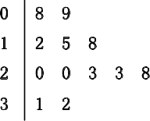
图11
则这组数据的中位数是( )
A．19 B．20
C．21.5 D．23
4．B [解析] 由茎叶图知，该组数据的中位数为＝20.
19．I2、K2[2015·陕西卷] 随机抽取一个年份，对西安市该年4月份的天气情况进行统计，结果如下：

日期 | 1 | 2 | 3 | 4 | 5 | 6
天气 | 晴 | 雨 | 阴 | 阴 | 阴 | 雨
日期 | 7 | 8 | 9 | 10 | 11 | 12
天气 | 阴 | 晴 | 晴 | 晴 | 阴 | 晴
日期 | 13 | 14 | 15 | 16 | 17 | 18
天气 | 晴 | 晴 | 晴 | 晴 | 阴 | 雨
日期 | 19 | 20 | 21 | 22 | 23 | 24
天气 | 阴 | 阴 | 晴 | 阴 | 晴 | 晴
日期 | 25 | 26 | 27 | 28 | 29 | 30
天气 | 晴 | 阴 | 晴 | 晴 | 晴 | 雨
(1)在4月份任取一天，估计西安市在该天不下雨的概率；
(2)西安市某学校拟从4月份的一个晴天开始举行连续2天的运动会，估计运动会期间不下雨的概率．
19．解：(1)在容量为30的样本中，不下雨的天数是26，以频率估计概率，在4月份任选一天，西安市不下雨的概率为.
(2)称相邻的两个日期为“互邻日期对”(如1日与2日，2日与3日等)，这样，在4月份中，前一天为晴天的互邻日期对有16个，其中后一天不下雨的有14个，所以晴天的次日不下雨的频率为.
以频率估计概率，运动会期间不下雨的概率为.
6．I2[2015·山东卷] 为比较甲、乙两地某月14时的气温状况，随机选取该月中的5天，将这5天中14时的气温数据(单位：℃)制成如图11所示的茎叶图．考虑以下结论：
①甲地该月14时的平均气温低于乙地该月14时的平均气温；
②甲地该月14时的平均气温高于乙地该月14时的平均气温；
③甲地该月14时的气温的标准差小于乙地该月14时的气温的标准差；
④甲地该月14时的气温的标准差大于乙地该月14时的气温的标准差．
其中根据茎叶图能得到的统计结论的编号为( )
A．①③ B．①④
C．②③ D．②④
6．B [解析] ∵x_{甲}＝＝29，
x_{乙}＝＝30，
∴s_{甲}＝
＝，
s_{乙}＝＝，
∴x_{甲}<x_{乙}，s_{甲}>s_{乙．}故选B.
2．I1、I2[2015·湖南卷] 在一次马拉松比赛中，35名运动员的成绩(单位：分钟)的茎叶图如图11所示．
图11
若将运动员按成绩由好到差编为1－35号，再用系统抽样方法从中抽取7人，则其中成绩在区间[139，151]上的运动员人数是( )
A．3 B．4
C．5 D．6
2．B [解析] 将运动员按成绩由好到差分为七组，则第一组(130，130，133，134，135)，第二组(136，136，138，138，138)，第三组(139，141，141，141，142)，第四组(142，142，143，143，144)，第五组(144，145，145，145，146)，第六组(146，147，148，150，151)，第七组(152，152，153，153，153)，故成绩在[139，151]内的恰有四组，故有4人，选B.
18．K2、I2[2015·福建卷] 全网传播的融合指数是衡量电视媒体在中国网民中影响力的综合指标．根据相关报道提供的全网传播2015年某全国性大型活动的“省级卫视新闻台”融合指数的数据，对名列前20名的“省级卫视新闻台”的融合指数进行分组统计，结果如表所示．

组号 | 分组 | 频数
1 | [4，5) | 2
2 | [5，6) | 8
3 | [6，7) | 7
4 | [7，8] | 3
(1)现从融合指数在[4，5)和[7，8]内的“省级卫视新闻台”中随机抽取2家进行调研，求至少有1家的融合指数在[7，8]内的概率；
(2)根据分组统计表求这20家“省级卫视新闻台”的融合指数的平均数．
18．解：方法一：(1)融合指数在[7，8]内的“省级卫视新闻台”记为A₁，A₂，A₃；融合指数在[4，5)内的“省级卫视新闻台”记为B₁，B₂.从融合指数在[4，5)和[7，8]内的“省级卫视新闻台”中随机抽取2家的所有基本事件是：
{A₁，A₂}，{A₁，A₃}，{A₁，B₁}，{A₁，B₂}，{A₂，A₃}，{A₂，B₁}，{A₂，B₂}，{A₃，B₁}，{A₃，B₂}，{B₁，B₂}，共10个．
其中，至少有1家融合指数在[7，8]内的基本事件是：{A₁，A₂}，{A₁，A₃}，{A₁，B₁}，{A₁，B₂}，{A₂，A₃}，{A₂，B₁}，{A₂，B₂}，{A₃，B₁}，{A₃，B₂}，共9个．
所以所求的概率P＝.
(2)这20家“省级卫视新闻台”的融合指数平均数等于4.5×＋5.5×＋6.5×＋7.5×＝6.05.
方法二：(1)融合指数在[7，8]内的“省级卫视新闻台”记为A₁，A₂，A₃；融合指数在[4，5)内的“省级卫视新闻台”记为B₁，B₂.从融合指数在[4，5)和[7，8]内的“省级卫视新闻台”中随机抽取2家的所有的基本事件是：
{A₁，A₂}，{A₁，A₃}，{A₁，B₁}，{A₁，B₂}，{A₂，A₃}，{A₂，B₁}，{A₂，B₂}，{A₃，B₁}，{A₃，B₂}，{B₁，B₂}，共10个．
其中，没有1家融合指数在[7，8]内的基本事件是：{B₁，B₂}，共1个．
所以所求的概率P＝1－＝.
(2)同方法一．
18．I2[2015·全国卷Ⅱ] 某公司为了解用户对其产品的满意度，从A，B两地区分别随机调查了40个用户，根据用户对产品的满意度评分，得到A地区用户满意度评分的频率分布直方图和B地区用户满意度评分的频数分布表．
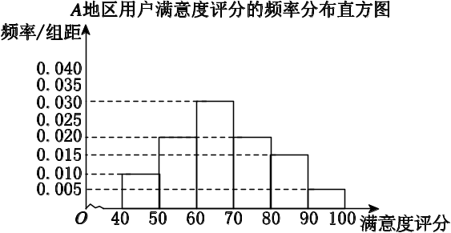
图16
B地区用户满意度评分的频数分布表

满意度评  分分组 | [50，60) | [60，70) | [70，80) | [80，90) | [90，100]
频数 | 2 | 8 | 14 | 10 | 6
(1)在答题卡上作出B地区用户满意度评分的频率分布直方图，并通过直方图比较两地区满意度评分的平均值及分散程度(不要求计算出具体值，给出结论即可)；
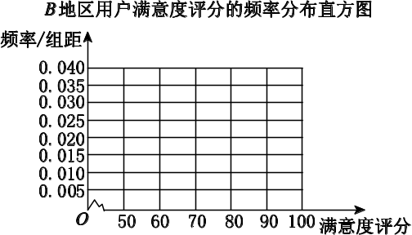
图17
(2)根据用户满意度评分，将用户的满意度分为三个等级：

满意度评分 | 低于70分 | 70分到89分 | 不低于90分
满意度等级 | 不满意 | 满意 | 非常满意
估计哪个地区用户的满意度等级为不满意的概率大？说明理由．
18．解：(1)B地区用户满意度评分的频率分布直方图如图．通过两地区用户满意度评分的频率分布直方图可以看出，B地区用户满意度评分的平均值高于A地区用户满意度评分的平均值；B地区用户满意度评分比较集中，而A地区用户满意度评分比较分散．
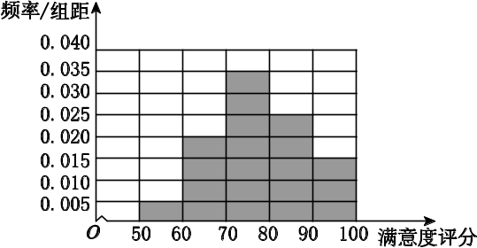
(2)A地区用户的满意度等级为不满意的概率大．
记C_{A}表示事件：“A地区用户的满意度等级为不满意”；C_{B}表示事件：“B地区用户的满意度等级为不满意”．
由直方图得P(C_{A})的估计值为(0.01＋0.02＋0.03)×10＝0.6，
P(C_{B})的估计值为(0.005＋0.02)×10＝0.25.
所以A地区用户的满意度等级为不满意的概率大．
14．I2[2015·湖北卷] 某电子商务公司对10 000名网络购物者2014年度的消费情况进行统计，发现消费金额(单位：万元)都在区间[0.3，0.9]内，其频率分布直方图如图11所示．
(1)直方图中的a＝________；
(2)在这些购物者中，消费金额在区间[0.5，0.9]内的购物者的人数为________．
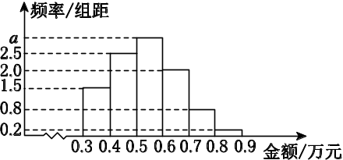
图11

14．(1)3 (2)6000 [解析] (1)由频率分布直方图知，(1.5＋2.5＋a＋2.0＋0.8＋0.2)×0.1＝1，解得a＝3.
(2)消费金额在区间[0.5，0.9]内的购物者的人数为10 000×(3＋2.0＋0.8＋0.2)×0.1＝6000.
12．I2[2015·广东卷] 已知样本数据x₁，x₂，…，x_{n}的均值 x＝5，则样本数据2x₁＋1，2x₂＋1，…，2x_{n}＋1的均值为________．
12．11 [解析] 样本2x₁＋1，2x₂＋1，…，2x_{n}＋1的均值为2x＋1＝2×5＋1＝11.
17．I2、K2[2015·安徽卷] 某企业为了解下属某部门对本企业职工的服务情况，随机访问50名职工，根据这50名职工对该部门的评分，绘制频率分布直方图(如图14所示)，其中样本数据分组区间为：[40，50)，[50，60)，…，[80，90)，[90，100]．
(1)求频率分布直方图中a的值；
(2)估计该企业的职工对该部门评分不低于80的概率；
(3)从评分在[40，60)的受访职工中，随机抽取2人，求此2人的评分都在[40，50)的概率．
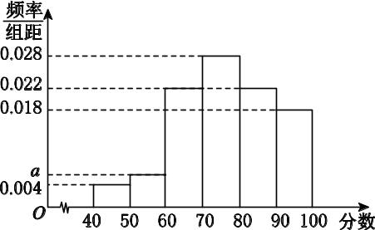
图14

17．解：(1)因为(0.004＋a＋0.018＋0.022×2＋0.028)×10＝1，所以a＝0.006.
(2)由所给频率分布直方图知，50名受访职工评分不低于80的频率为(0.022＋0.018)×10＝0.4，所以该企业职工对该部门评分不低于80的概率的估计值为0.4.
(3)受访职工中评分在[50，60)的有50×0.006×10＝3(人)，记为A₁，A₂，A₃；
受访职工中评分在[40，50)的有50×0.004×10＝2(人)，记为B₁，B₂.
从这5名受访职工中随机抽取2人，所有可能的结果共有10种，它们是{A₁，A₂}，{A₁，A₃}，{A₁，B₁}，{A₁，B₂}，{A₂，A₃}，{A₂，B₁}，{A₂，B₂}，{A₃，B₁}，{A₃，B₂}，{B₁，B₂}，又因为所抽取2人的评分都在[40，50)的结果有1种，即{B₁，B₂}，所以所求的概率P＝.

I3 正态分布
I4 变量的相关性与统计案例
17．I4[2015·重庆卷] 随着我国经济的发展，居民的储蓄存款逐年增长．设某地区城乡居民人民币储蓄存款(年底余额)如下表：

年份 | 2010 | 2011 | 2012 | 2013 | 2014
时间代号t | 1 | 2 | 3 | 4 | 5
储蓄存款y(千亿元) | 5 | 6 | 7 | 8 | 10
(1)求y关于t的回归方程y＝bt＋a；
(2)用所求回归方程预测该地区2015年(t＝6)的人民币储蓄存款．
附：回归方程y＝bt＋a中，
b＝，a＝y－bt.
17．解：(1)列表计算如下

i | t_{i} | y_{i} | t | t_{i}y_{i}
1 | 1 | 5 | 1 | 5
2 | 2 | 6 | 4 | 12
3 | 3 | 7 | 9 | 21
4 | 4 | 8 | 16 | 32
5 | 5 | 10 | 25 | 50
∑ | 15 | 36 | 55 | 120
这里n＝5，t＝∑t_{i}＝＝3，y＝∑y_{i}＝＝7.2.
又l_{tt}＝∑t－nt²＝55－5×3²＝10，
l_{ty}＝∑t_{i}y_{i}－n ＝120－5×3×7.2＝12，
从而b＝＝＝1.2，a＝y－bt＝7.2－1.2×3＝3.6，
故所求回归方程为y＝1.2t＋3.6.
(2)将t＝6代入回归方程可预测该地区2015年的人民币储蓄存款为1.2×6＋3.6＝10.8(千亿元)．
14．I4[2015·北京卷] 高三年级267位学生参加期末考试，某班37位学生的语文成绩、数学成绩与总成绩在全年级中的排名情况如图14所示，甲、乙、丙为该班三位学生．
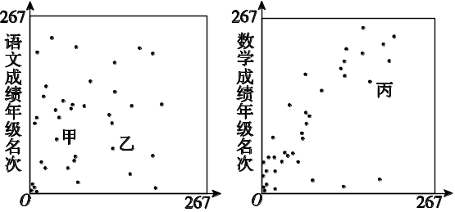
总成绩年级名次 总成绩年级名次
图14
从这次考试成绩看，
①在甲、乙两人中，其语文成绩名次比其总成绩名次靠前的学生是________；
②在语文和数学两个科目中，丙同学的成绩名次更靠前的科目是________．
14．乙 数学 [解析] ①由图可知，甲的语文成绩排名比总成绩排名靠后，而乙的语文成绩排名比总成绩排名靠前，故填乙．②由图可知，比丙的数学成绩排名还靠后的人比较多，而总成绩的排名中比丙排名靠后的人数比较少，所以丙的数学成绩的排名更靠前，故填数学．
3．I4[2015·全国卷Ⅱ] 根据下面给出的2004年至2013年我国二氧化硫年排放量(单位：万吨)柱形图，以下结论中不正确的是( )
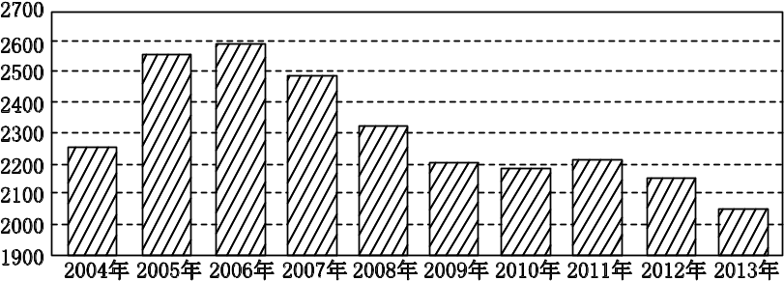
图11
A．逐年比较，2008年减少二氧化硫排放量的效果最显著
B．2007年我国治理二氧化硫排放显现成效
C．2006年以来我国二氧化硫年排放量呈减少趋势
D．2006年以来我国二氧化硫年排放量与年份正相关
3．D [解析] 从柱形图看，2008年减少二氧化硫的排放量比其他年份要多，所以A正确；2005年、2006年二氧化硫的排放量均比上一年要多，2007年的排放量比上一年要少，所以2007年治理二氧化硫排放显现成效，B正确；虽然2011年二氧化硫排放量略高于2010年，但从2006年以来排放量整体还是呈减少趋势，C正确；2006年以来二氧化硫年排放量与年份负相关，所以D错．
19．I4[2015·全国卷Ⅰ] 某公司为确定下一年度投入某种产品的宣传费，需了解年宣传费x(单位：千元)对年销售量y(单位：t)和年利润z(单位：千元)的影响．对近8年的年宣传费x_{i}和年销售量y_{i}(i＝1，2，…，8)数据作了初步处理，得到下面的散点图及一些统计量的值．
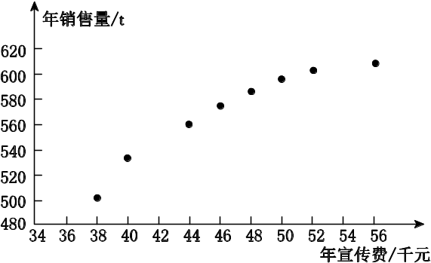
图16

x | y | w | (w_{i}－w )·
(y_{i}－y )
46.6 | 563 | 6.8 | 289.8 | 1.6 | 1469 | 108.8
其中w_{i}＝，w＝_{i}.
(1)根据散点图判断，y＝a＋bx与y＝c＋d哪一个适宜作为年销售量y关于年宣传费x的回归方程类型？(给出判断即可，不必说明理由)
(2)根据(1)的判断结果及表中数据，建立y关于x的回归方程．
(3)已知这种产品的年利润z与x，y的关系为z＝0.2y－x.根据(2)的结果回答下列问题：
(i)年宣传费x＝49时，年销售量及年利润的预报值是多少？
(ii)年宣传费x为何值时，年利润的预报值最大？
附：对于一组数据(u₁，v₁)，(u₂，v₂)，…，(u_{n}，v_{n})，其回归直线v＝α＋βu的斜率和截距的最小二乘估计分别为
β＝，α＝v－βu.
4．I4[2015·湖北卷] 已知变量x和y满足关系y＝－0.1x＋1，变量y与z正相关．下列结论中正确的是( )
A．x与y负相关，x与z负相关
B．x与y正相关，x与z正相关
C．x与y正相关，x与z负相关
D．x与y负相关，x与z正相关
4．A [解析] 显然x与y负相关．又y与z正相关，所以x与z负相关．故选A.

I5 单元综合
2．I5[2015·陕西卷] 某中学初中部共有110名教师，高中部共有150名教师，其性别比例如图11所示，则该校女教师的人数为( )
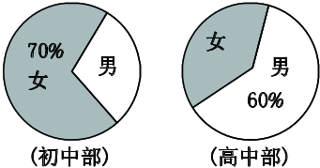
图11
A．93 B．123
C．137 D．167
2．C [解析] 女教师的人数是110×70%＋150×40%＝137.
2．[2015·石室中学一诊] 某工厂甲、乙、丙三个车间生产了同一种产品，数量分别为120件、80件、60件．为了解它们的产品质量是否存在显著差异，用分层抽样方法抽取了一个容量为n的样本进行调查，若从丙车间生产的产品中抽取了3件，则n＝( )
A．9 B．10
C．12 D．13
2．D [解析] n＝×(120＋80＋60)＝13.

3．[2015·河北衡水中学调研] 某商场在某次促销活动中对活动期间某天9时至14时的销售额进行统计，其频率分布直方图如图K481所示．已知9时至10时的销售额为3万元，则11时至12时的销售额为( )
A．8万元 B．10万元
C．12万元 D．15万元
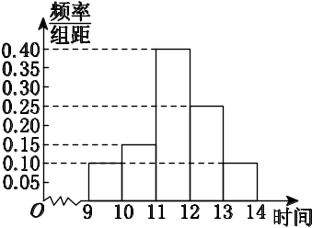
图K481
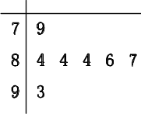
图K482
3．C [解析] 由频率分布直方图得0.4÷0.1＝4，故11时至12时的销售额为3×4＝12(万元)．

4．[2015·咸阳模拟] 在某歌手大赛的比赛现场上，七位评委为某选手打出的分数的茎叶图如图K482所示，去掉一个最高分和一个最低分后，所剩数据的平均数和方差分别为( )
A．5和1.6 B．85和1.6
C．85和0.4 D．5和0.4
4．B [解析] x＝80＋＝85，s²＝×(1＋1＋1＋1＋4)＝1.6.
4．[2015·泉州五校联考] 某区卫生部门成立调查小组，调查“常吃零食与患龋齿的关系”，现对该区六年级800名学生进行检查，可知不常吃零食且不患龋齿的学生有60名，常吃零食但不患龋齿的学生有100名，不常吃零食但患龋齿的学生有140名．
(1)完成下列2×2列联表，并分析能否在犯错误的概率不超过0.001的前提下，认为该区学生常吃零食与患龋齿有关系？

 | 不常吃零食 | 常吃零食 | 总计
不患龋齿
患龋齿
总计

(2)将4名区卫生部门的工作人员随机分成两组，每组2人，一组负责数据收集，另一组负责数据处理，求工作人员甲负责数据收集，工作人员乙负责数据处理的概率．

4．解：(1)由题意可得列联表如下：

 | 不常吃零食 | 常吃零食 | 总计
不患龋齿 | 60 | 100 | 160
患龋齿 | 140 | 500 | 640
总计 | 200 | 600 | 800
因为K²的观测值k＝≈16.667>10.828，所以在犯错误的概率不超过0.001的前提下，认为该区学生常吃零食与患龋齿有关系．
(2)设另外2名工作人员为丙和丁，则分组的所有情况如下表：

收集数据 | 甲乙 | 甲丙 | 甲丁 | 乙丙 | 乙丁 | 丙丁
处理数据 | 丙丁 | 乙丁 | 乙丙 | 甲丁 | 甲丙 | 甲乙
由上表可知，共有6种情况．
记事件A表示“工作人员甲负责数据收集，工作人员乙负责数据处理”，则满足条件的情况有2种，
所以P(A)＝＝.

5．[2015·安徽江南十校联考] 某公司生产部门经调研发现，该公司第二、三季度的用电量与月份相关，数据统计如下：

月份 | 4 | 5 | 6 | 7 | 8 | 9
用电量(千瓦时) | 6 | 16 | 27 | 55 | 46 | 56
(1)核对电费时发现一组数据统计有误，请指出哪组数据有误，并说明理由；
(2)在排除有误数据后，求用电量与月份之间的回归直线方程y＝bx＋a，并计算出统计有误的月份的正确用电量．
5．解：(1)作散点图如图所示，经观察可知散点图的样本点大多分布在回归直线附近比较窄的带状区域内，而点(7，55)离其他点所在区域较远，因而(7，55)这组数据有误．
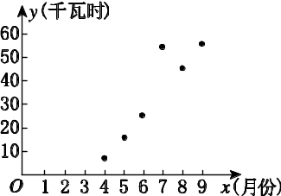
(2)

i | x_{i} | x_{i}－6 | y_{i}－26 | (x_{i}－6)(y_{i}－26) | (x_{i}－6)²
1 | 4 | －2 | －20 | 40 | 4
2 | 5 | －1 | －10 | 10 | 1
3 | 6 | 0 | 1 | 0 | 0
4 | 8 | 2 | 20 | 40 | 4
5 | 9 | 3 | 30 | 90 | 9
合计 |  | 2 | 21 | 180 | 18
x_{i}－6＝0.4，y_{i}－26＝4.2，
b＝≈9.98，a＝4.2－9.98×0.4≈0.21，故y－26＝9.98(x－6)＋0.21.
故当x＝7时，y＝36.19，即7月份的用电量约为36.19千瓦时．

